1. «Евгений Онегин» был написан за

7 лет, 4 месяца и 17 дней.

2. Произведение публиковалось не сразу, а частично, по главам. Пушкин не скрывал, что между всем прочим это объяснено экономической выгодой. Главы издавались отдельными книжками, а потом сплетались между собой.

3. Название «Евгений Онегин» говорит читателю — современнику Пушкина, что герой, чье имя обозначено в названии книги, никак не мог быть реальным. Это складывается из следующего: Евгений Онегин — дворянин. Но фамилия реального дворянина могла быть связана с рекой, только если вся река была в его владениях. Сложно представить единоправное владение Онегой.
Аналогично с фамилией Владимира Ленского.

4. Интересно, что, начав писать первые главы, Пушкин не имел в голове общего замысла. Он выстроился в ходе написания. И несмотря на это, все сюжетные линии будто арифметически просчитаны и связаны в единое целое.

5. В первых главах появлялись реальные люди из окружения молодого Пушкина. В основном люди театра.

6. Пятая глава была проиграна Пушкиным в карты.

(Александр Сергеевич был заядлый игрок и даже состоял у московской полиции на особой заметке по этому поводу) Проиграв все деньги, Пушкин в пылу азарта попытался отыграться и поставил рукопись 5-й главы, которая также имела и вполне реальную стоимость: издатель платил Пушкину 25 рублей за строку! Стали играть снова, и опять Пушкин проиграл — рукопись перешла к Загряжскому. Тогда Александр Сергеевич поставил на кон ящик с дуэльными пистолетами… И - удача улыбнулась ему: он отыграл «Онегина», свой денежный проигрыш да еще тысячи на полторы «пощипал» компаньона по игре!
Правда, сам Пушкин факт проигрыша рукописи категорически отрицал, уверяя, что «расплатился экземплярами книги».

7. У самого Пушкина было на счету 20 дуэлей.
Что любопытно: последняя дуэль, с Дантесом, состоялась по той же причине, что и у Онегина с Ленским — правда, в довольно общем смысле. Зато технические подробности собственной гибели поэт, к сожалению, предвидел довольно точно: Дантес, как и Онегин, выстрелил, не доходя до барьера, пока Пушкин, как и Ленский, только целился. И еще одно совпадение: Онегину и Дантесу в этот момент было по по 25 лет.

8. Строки о месте захоронения Ленского дают понять, что Ленский не похоронен на кладбище. Так как дуэли были запрещены, его смерть скорее всего представили как самоубийство, чтобы избежать скандала, и похоронили вне кладбища.

«Есть место: влево от селенья,
Где жил питомец вдохновенья,
Две сосны корнями срослись;
Под ними струйки извились
Ручья соседственной долины.
Там пахарь любит отдыхать,
И жницы в волны погружать
Приходят звонкие кувшины;
Там у ручья в тени густой
Поставлен памятник простой».
9. Пушкин, желая придать произведению более законченный вид, изначально хотел или отправить Евгения Онегина воевать на Кавказ, или превратить его в декабриста. Однако в итоге позволил читателю додумывать финал.

10. И почему все же «Евгений Онегин» — это энциклопедия русской жизни?

В романе, как и в энциклопедии, можно узнать всё об эпохе: о том, как одевались и что было в моде, что люди ценили больше всего, о чём они разговаривали, какими интересами они жили. Кратко, но довольно ясно автор показал крепостную деревню, барскую Москву, светский Санкт-Петербург. В «Евгении Онегине» отразилась вся русская жизнь.


Составитель:
Трунов Иван, учащийся 9А класса
МБОУ СОШ №10 им. Б.Ф.Сафонова

2019г

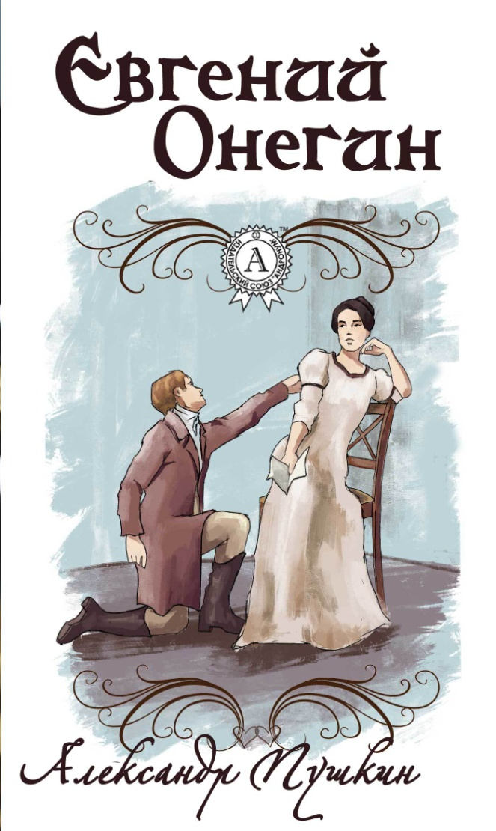

10 ФАКТОВ О «ЕВГЕНИИ ОНЕГИНЕ»
Что об известном романе в стихах Александра Пушкина должен знать каждый?

